**OVERVIEW**

**TASK1 : INTRODUCTION**

**TASK2 : INSTALLATION**

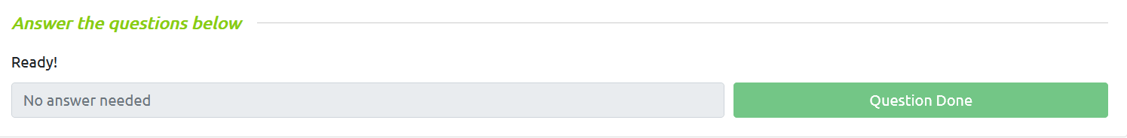

**TASK3 : CUSTOM PUBLIC DNS SERVER**

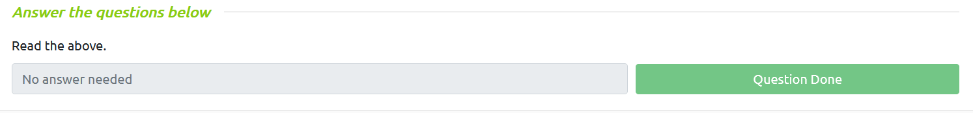

**TASK4 : WHAT IS DNS**

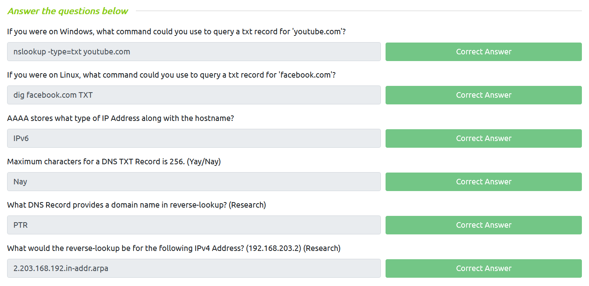

**TASK5 : WHAT IS DNS EXFILTRATION**

**TASK6 : DNS EXFILTRATION DEMO**

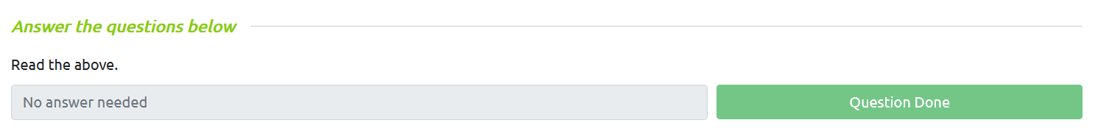

**TASK7 : DNS EXFILTRATION PRACTICE**

**TASK8 : WHAT IS DNS INFILTRATION**

**TASK9 : DNS INFILTRATION DEMO**

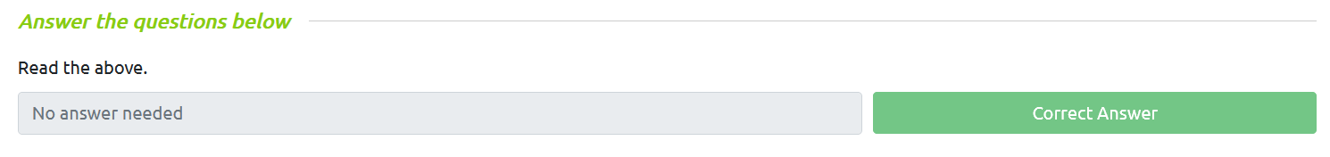

**TASK10 : DNS INFILTRATION PRATICE**

**TASK11 : DNS TUNNELING**

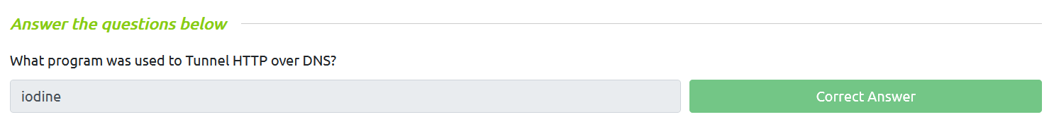

**TASK12 : THE END**

